**高级公司金融题库**

**简答题：**

1. 什么是资产负债表和利润表？其结构是怎样的？

2. 对企业进行盈利性分析的财务指标有哪些？这些指标怎样计算？

3. 对企业财务杠杆情况进行分析的财务指标有哪些？这些指标怎样计算？

4. 什么是风险？举例说明期望收益以及方差？

5. 什么是名义利率？什么是年化收益率？

6. 什么是净现值？两年后到期、票面价值为1000元的债券，其现值受到什么因素影响？

7. 什么是风险中性？什么是风险溢价（risk premium）？

8. 什么是市盈率？为什么市盈率并不能准确反映股价的高低和风险水平？

9. 企业的长期融资有哪些方法？

10.什么是优先股？优先股与债券、普通股有什么差别？

**计算和论述？**

1. 下图是某企业的资产负债表。请计算该公司的负债比率和这一年公司的资产规模增长率。如果该企业这一年的利润是230万元，请计算该企业的资产利润率和净资产利润率。

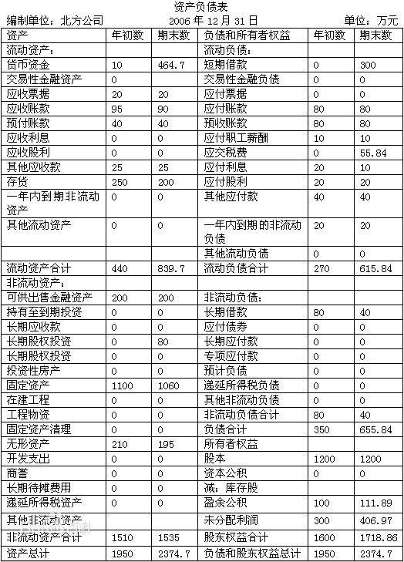

2、股票、优先股、可转换债和债券，作为融资工具，对企业来讲，各有什么优缺点？

3、某公司面临下面两个投资项目的选择，每个项目的投资金额和预期收入如下表：（单位：万元）

|  |  |  |  |  |  |
| --- | --- | --- | --- | --- | --- |
| 项目 | 0期 | 1期 | 2期 | 3期 | 4期 |
| 甲 | -400 | 200 | 200 | 200 | 100 |
| 乙 | -400 | 100 | 100 | 300 | 300 |

当利率是5%时，该企业应该选择哪个项目？当折现率为多少时，这两个项目的净现值是一样的？

4. 某人的资产投资组合中有一半是A公司证券，另一半是B公司证券，已知这两个证券的收益分布如下：

A公司证券 B公司证券

概 率 40% 60% 30% 70%

收益率 20% 0 -10% 30%

假设这两个公司证券的收益变化是相对独立的，问该证券组合的预期收益率和标准差是多少？

5. 你在考虑购买一辆新车，你既可以租这辆车，也可能用一笔3年期贷款购买它。你想买的这辆车价值32 000美元。经纪商有一项特别的租赁安排，你今天付99美元，并在接下来的3年中每个月支付450美元。如果你购买这辆车，你将要在接下来的3年中以7%的APR按月还款。你相信你能在3年后以23 000美元的价格把这辆车卖出去。你是应该购买这辆车，还是应该租赁？要想使购买和租赁没有什么区别，你在3年后转卖这辆车的价格应该是多少？

6. 假设你获得一项奖金，领取的方式有3种：（1）立即领取现金100，000元人民币；（2）5年后获得180，000元人民币；（3）下一年度获得6500元人民币，然后每年在上一年的基础上增加5%，永远持续下去。如果折现率为12%，你会选择哪种方式领取？

7. 某公司有一张应收带息票据，票面金额为5000元，票面利率为6%，出票日期为 2005年3月1日，于2005年5月1日到期，共计60天。2005年4月15日，由于公司急需资金，于是当日公司向银行办理了贴现业务，银行的贴现率为8%，计算银行应该支付为公司多少钱？

8. 什么是系统性风险？为什么进行分散的资产组合，并不能降低系统性风险？

9. 企业的资产负债表、利润表和现金流量表，都从哪些不同的角度反映了企业的财务状况？在做财务分析时，这些财务报表的局限性有哪些？

10. 按照市场价值和历史购买价格两种方法处理企业购入的固定资产，如土地、房屋等，会产生怎样不同的效果？其各自的优缺点是什么？